НАЦІОНАЛЬНИЙ ТЕХНІЧНИЙ УНІВЕРСИТЕТ УКРАЇНИ

«КИЇВСЬКИЙ ПОЛІТЕХНІЧНИЙ ІНСТИТУТ ІМЕНІ ІГОРЯ СІКОРСЬКОГО»

Факультет прикладної математики

Кафедра прикладної математики

Курсова робота

із дисципліни «Дослідження операцій»

на тему:

метод спряжених напрямків Пауелла

|  |  |
| --- | --- |
| Виконала: | Керівник: |
| студентка групи КМ-82 | *Норкін Богдан Володимирович* |
| *Герасимчук Д. П.* |  |

Київ — 2021

ЗМІСТ

ВСТУП…………………………………………………………………..3

1. Основна частина…………………………………………………….4
   1. Постановка задачі……………………………………………….4
   2. Опис методу……………………………………………………..4
   3. Алгоритм…………………………………………………………5
2. Практична частина…………………………………………………..8
   1. Дослідження збіжності задачі безумовної оптимізації……….8

ВИСНОВКИ…………………………………………………………….14

СПИСОК ВИКОРИСТАНИХ ДЖЕРЕЛ………………………………15

**ВСТУП**

Головним завданням даної курсової роботи є дослідження збіжності методу спряжених напрямків Пауелла.

Складність у виконанні даної курсової роботи полягає у тому, що при роботі алгоритму можливі ситуації лінійної залежності напрямків, і отже вони можуть бути колінеарними, для уникнення чого потрібні додаткові перевірки.

Наступна складність, яку можна виділити – підбір параметрів у методах одновимірного пошуку та точність досягнення результату. Суть у тому, що заздалегідь не можна передбачити, які значення параметрів доцільніше обрати. Доводиться підбирати їх у ручному режимі.

Мета, якої хочеться досягти під час виконання даної курсової роботи – це якнайшвидша збіжність методу в поєднанні з достатньо високою точністю знайденої точки мінімуму.

1. Основна частина
   1. Постановка задачі

Дослідити збіжність метода спряжених напрямів Пауелла при мінімізації кореневої функції в залежності від:

1. Виду метода одновимірного пошуку (ДСК-Пауелла або Золотого перетину).
2. Точності метода одновимірного пошуку.
3. Значення параметру в алгоритмі Свена.
4. Перевірки на лінійну незалежність векторів.
   1. Опис методу

Найбільш ефективний з алгоритмів прямого пошуку. Під час роботи методу інформація, отримана на минулих ітераціях використовується для побудови векторів напрямків пошуку, а також для усунення зациклювання послідовності координатних пошуків.В даному методі мінімум функції знаходиться за допомогою проведення послідовних одновимірних пошуків, починаючи з початкової точки x0 вздовж системи отриманих спряжених напрямків. Метод оснований на теоретичних результатах і використовуєтсья для рішення задач з квадратичними цільовими функціями.

Система n лінійно незалежних напрямків пошуку називається спряженою по відношенню до деякої додатково визначеної(квадратної) матриці Q, якщо (Q = H)

$${\left(S^{\left(ⅈ\right)}\right)}^{T}QS^{\left(j\right)}=0, ⅈ≠j$$

Спряженність – поняття, аналогічне ортогональності, коли Q = I, то

$${\left(S^{\left(ⅈ\right)}\right)}^{T}S^{\left(j\right)}=0, ⅈ≠j$$

Теорема (властивість паралельного підпростору)

Нехай задані деяка квадратична функція f(x), дві точки x(1), x(2), які не дорівнюють одна одній та деякий напрямок d. Отже якщо

y(1) мінімізує f(x(1) + λd), а y(2) мінімізує f(x(2) + λd), то (y(2) - y(1)) спряжено з d.

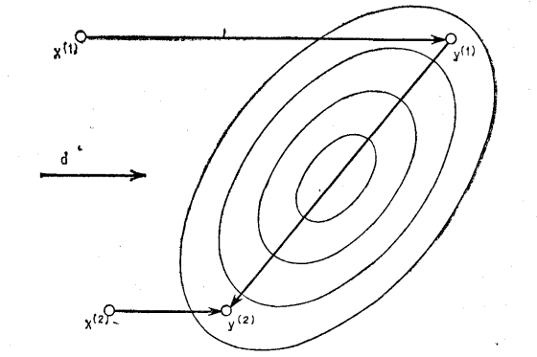

Рис. 1 Спряжені напрямки на площині

* 1. Алгоритм

1. Задається початкова точка і система напрямків, на першій ітерації вони паралельні координатним осям простору.
2. Складається система напрямків n+1 і відбувається мінімізація функції при послідовному русі.
3. Створюється нова система напрямків і повторюється пункт 2

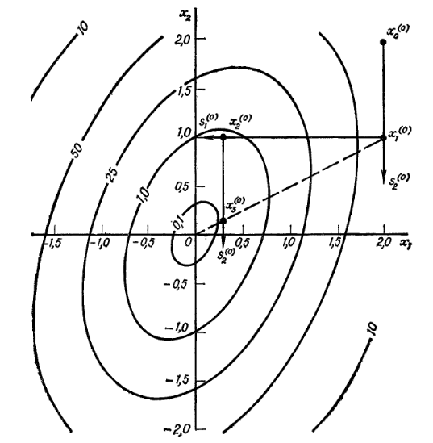

Рис.2 Метод пошуку Пауелла

**Критерій закінчення:** перевірка в кінці кожного етапу значень функцій ${(ξ}_{i})$ або $\left\|x_{n}^{\left(k\right)}-x_{0}^{\left(k\right)}\right\|≤0,1ξ$

Для підвищення надійності метод повинен бути доповнений процедурою перевірки лінійної незалежності напрямків. Наприклад, якщо в якому небудь напрямку не може бути руху, може бути отримана система з лінійно залежними напрямками. В такому випадку не треба змінювати систему напрямків. Пауелл прийшов до висновку, що напрямок повного переміщення на к-тому етапі повинно замінювати минуле лише в тому випадку, якщо замінений вектор збільшує визначник матриці напрямків пошуку, оскільки тільки тоді новий набір напрямків буде більш ефективним. Отже, після мінімізації функції в кожному з напрямків, проводиться допоміжний крок величиною ${(x}_{n}^{\left(k\right)}-x_{0}^{\left(k\right)})$, який відповідає повному переміщенню на к-тому етапі і який відправляє в точку $\left(2x_{n}^{\left(k\right)}-x_{0}^{\left(k\right)}\right)$. Потім проводиться тест щоб зрозуміти, зменшується визначник матриці напрямків пошуку шляхом включення нового напрямку і відкидання старого.

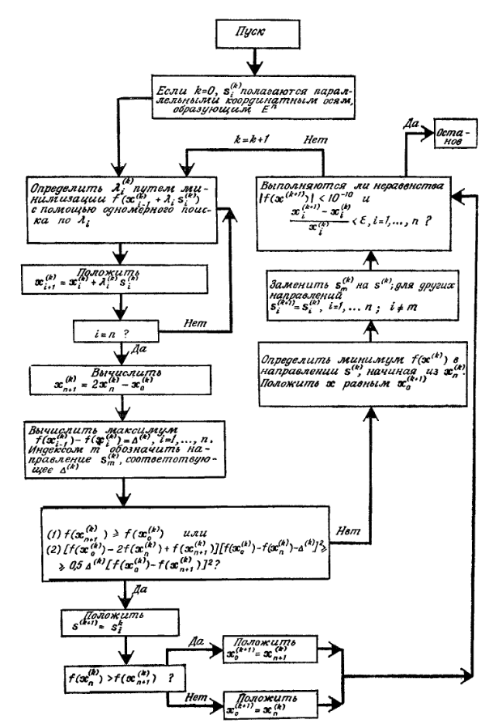

Рис. 3 Інформаційна блок-схема для методу Пауелла

1. Практична частина
   1. Дослідження збіжності задачі безумовної оптимізації

Функція, на основі якої буде проходити дослідження

f(x) = (10(x1 – x2)2 + (x1 - 1)2)1/4, x(0) = (-1.2, 0.0)

1. Виду метода одновимірного пошуку (ДСК-Пауелла або Золотого перетину) та перевірки на лінійну незалежність векторів.

Було програмно реалізовано два методи одновимірного пошуку - ДСК-Пауелл або Золотий перетин.

sven_param=0.0001

powell_method_epsilon = 0.001

epsilon = 0.1 # від цього значення дуже залежить чи спроможна програма роз'язати задачу

Результати, отримані методом Пауелла без перевірки на незалежність та

З перевіркою на незалежність приведені в таблиці 1.

Таблиця 1.**Результати в залежності від метод одновимірного пошуку**

|  |  |  |
| --- | --- | --- |
| Метод одновимірного пошуку | Без перевірки | З перевіркою |
| ДСК-Пауелл | 341 | 235 |
| Золотий перетин | 288 | 229 |

Як бачимо, модифікований метод працює краще ніж той, що без перевірки на незалежність.

Також можна проілюструвати шлях пошуку мінімуму для модифікованого та простого методів Пауелла спряжених напрямків.

Для методу без перевірки(3D графіки з зображенням пошуку)

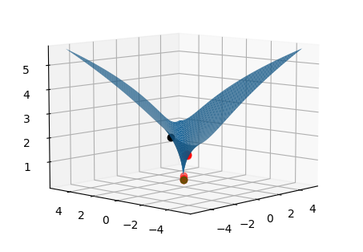

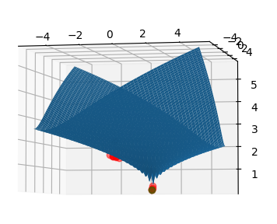

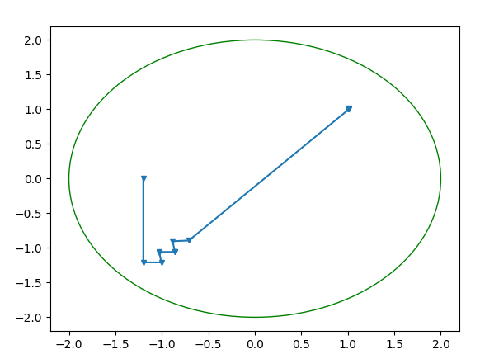

Рис.4 шлях розв’язку покращеним методом спряжених напрямків Пауелла.

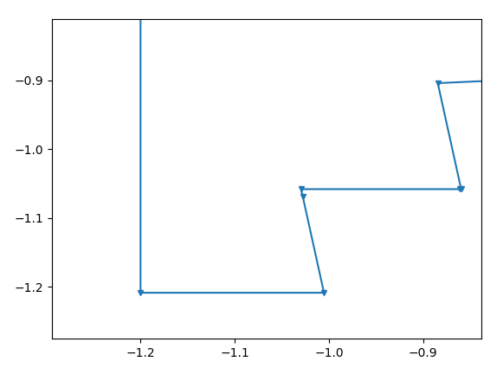

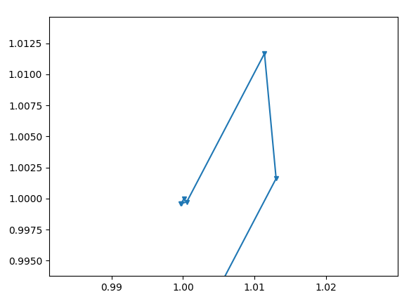

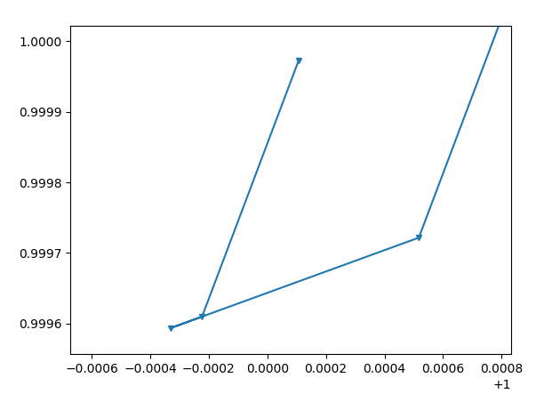

Для методу з перевіркою(3D графіки з зображенням пошуку)

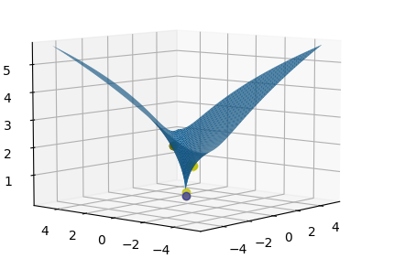

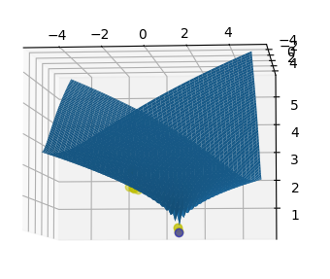

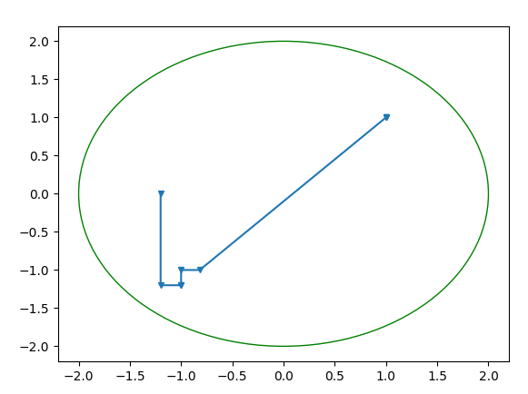

Рис.5 шлях розв’язку покращеним методом спряжених напрямків Пауелла.

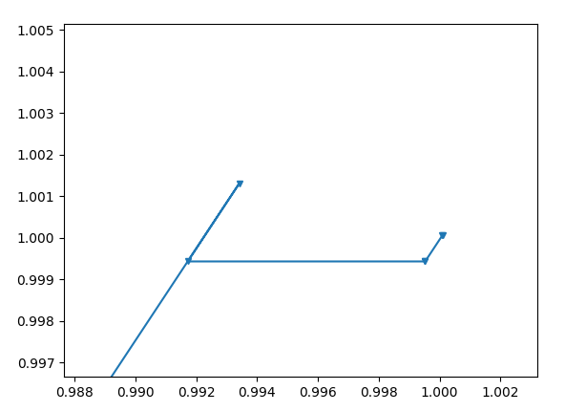

1. Точності методу одновимірного пошуку.

sven_param=0.0001

powell_method_epsilon = 0.001

Таблиця 2.**Результати в залежності від точності одновимірного пошуку**

|  |  |  |
| --- | --- | --- |
| Точність epsilon | Без перевірки | З перевіркою |
| 0.0001 | 509 | 396 |
| 0.001 | 481 | 285 |
| 0.01 | 388 | 294 |
| 0.1 | 288 | 229 |

1. Значення параметру в алгоритмі Свена.

epsilon = 0.001

powell_method_epsilon = 0.001

Таблиця 3.**Результати в залежності від параметру Свена**

|  |  |  |
| --- | --- | --- |
| Значення параметру | Без перевірки | З перевіркою |
| 0.0001 | 481 | 285 |
| 0.001 | 413 | 288 |
| 0.01 | 442 | 293 |
| 0.1 | 476 | 351 |

ВИСНОВКИ

Отже, у цій роботі ми дослідили збіжність метода спряжених напрямів Пауелла при мінімізації кореневої функції  
Було виявлено наступне:  
Використання методу ДСК-Пауелла потребує більшої кількості викликів функції, що, в свою чергу, збільшує час роботи програми, в той час як використання методу золотого перетину потребує меншої кількості інтервалів.

Також дослідили що алгоритм методу спряжених напрямків Пауелла з перевіркою на незалежність векторів виявився кращим з точки зору збіжності ніж той, який йшов по класичному алгоритму.

При зменшенні точності методів одновимірного пошуку покращується збіжність, алгоритм йде до мінімуму швидше, тобто є залежність від цього параметру, з іншого боку параметр Свена не сильно змінює збіжність функції, отже можна сказати, що не впливає на збіжність методу вцілому.

Отже, метод спряжених напрямків Пауелла відноситься до методів 0-го порядку і він є єдиним серед цих методів, для якого доведена збіжність.

Недоліком є те, що може відбутися неправдиве завершення – таке трапляється, якщо напрямки залежні, тому і відбувається додаткова перевірка на лінійну незалежність, що і вирішує проблему.

Взагалом для більшості варіацій параметрів проводиться 3 ітерації основного алгоритму, для порівняння - при квадратичній функції відбувається одна ітерація.

**Список використаної літератури**

1. Фихтенгольц Г. М. Курс дифференциального и интегрального исчисления, в трёх томах. — изд. 6-е. — М.: Наука, 1966.
2. Математическая энциклопедия (в 5 томах). — М.: Советская Энциклопедия, 1982. — Т. 5. — С. 208—209.
3. Jeffery J. Leader. Numerical Analysis and Scientific Computation. — Addison Wesley, 2004.
4. Т. С. Ладогубець. Методи оптимізації- електронний конспект – Київ: НТУУ «КПІ», 2016.
5. Реклейтис Г. Оптимизация в технике : В 2-х книгах / Реклейтис Г., Рейвиндран А., Рэгсдел К. – М. : Мир, 1986. – 747 с.